Здравствуйте!
Дорогие ребята! Спасибо всем, кто прислал ответы. Жду остальных. Сегодня в нашем задании будет новый пункт. Это музыкальный диктант. Надеюсь, файл до вас дойдет без повреждений.
Итак, звучит файл с диктантом. Внимание. Вначале звучит настройка: аккорды и Тоническое трезвучие в мелодическом виде (до ми соль ми до). Их писать не надо. После этого идет мелодия диктанта. Слушайте ее 8 раз. Размер и первую ноту я буду указывать. А проверка в следующем задании.
Давайте порепетируем. Образец: файл «диктант №1». До мажор. Размер 2/4.
1) Мелодия начинается с ноты «ми». Слушаем или поем вместе с записью.
2)Вот она: ми фа соль, ми фа, соль; соль фа ми ре до до до.
3)Теперь поем ритмослогами: ти-ки та; ти-ки та; ти-ки ти-ки; ти-ки-та.
4)Сыграйте вашу услышанную мелодию на пианино (синтезаторе), на своем инструменте.
5)Запишите ее в тетрадь нотами и длительностями. Попробуйте. Это интересно.

2 (5) класс. Урок сольфеджио от 14 апреля. Вторник.
Тема: «Работа в тональности».
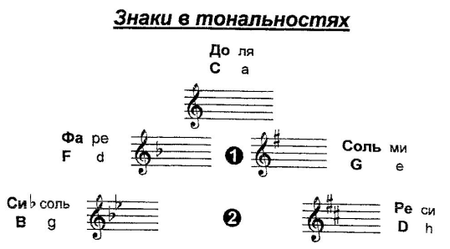

Давайте выучим римские цифры. Они пишутся вот так.

1 | 2 | 3 | 4 | 5 | 6 | 7
I | II | III | IV | V | VI | VII

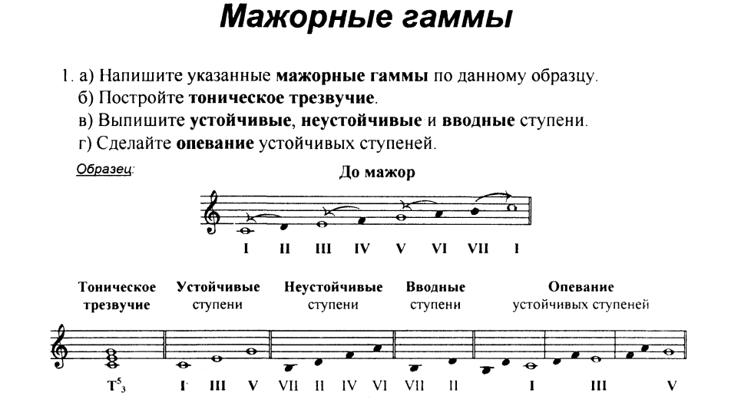

ДЗ:1) Сделайте по образцу задание в тональности Соль мажор (не забудьте фа диез):
2) Сыграйте, прохлопайте ритм и спойте с дирижированием №247, 248.
3) Перепишите первую строку №247 в тетрадь и подпишите под каждой нотой (ступенью) римскую цифру.
4) Запишите диктант (диктант №1) нотами в тетрадь. Если сможете, добавьте ритм (длительности). (Диктант в самом начале задания).

2 (5) класс. Урок музыкальной литературы от 14.04
Тема урока: Бетховен. Патетическая соната. Первая часть.
Выучите тему и напишите ответы (не смотрите в учебник) на следующие вопросы:
1)Год создания сонаты. Что означает название сонаты «патетическая»?
2)Чем сонаты Бетховена отличаются от сонат Гайдна и Моцарта?
3)Тональность первой части, ее форма и характер.
4)Опиши подробно тему вступления.
5) Каковы тональности главной партии, побочной и заключительной (первой).
6)Какие темы развиваются в разработке?
7)Сколько раз и где появляется тема вступления в первой части?
Посылаю вам три аудиофайла. Послушайте все три темы из первой части.
Файл №1 – I часть. Вступление (файл называется Бетх. Патет. Вст.)
Файл №2 – I часть. Главная партия (файл называется Бетх. Патет. Г.П.)
Файл №3 – I часть. Побочная партия (файл называется Бетх. Патет. П.П.)

